 ,,GĖLYTĖS’’ GRUPĖS UGDYMO PLANAS
2020-05-18/2020-05-22
TEMA: „VANDUO-GYVYBĖS ŠALTINIS“

Tikslas:
Susipažindinimas su vandens svarba ir jo tausojimu.

Savaitės uždaviniai:
-susipažins su vandens savybėmis ir jo nauda viskam, kas gyva,
-formuosis suvokimą, kad vanduo-sveikata ir gerovė.
-turės galimybę tyrinėti, eksperimentuoti, žaisti su vandeniu.
-plės žinias apie gamtos reiškinius.

UGDOMOJI VEIKLA:
Ryto mankšta, kuri vaikučius žadins kiekvieną rytą.
https://www.youtube.com/watch?v=XdZ5R0Ixmlg

1.PASKAITYKITE
https://issuu.com/incognito215/docs/1996___ydrojo_la__elio_kelione_i___
2.VANDENS APYTAKOS RATAS
https://www.youtube.com/watch?v=eg0kQfqsTak
Lyjant, kai ore yra daug vandens lašelių, nušvitus saulei, danguje galima pamatyti spalvotą lanką-vaivorykštę. Ji atsiranda priešingoje dangaus pusėje negu saulė. Vaivorykštę sudaro septynių spalvų juostos. Lietuviai nuo seno vaivorykštę vadina laumės juosta arba laumės šluota.

RAUDONA
ORANŽINĖ
GELTONA
ŽALIA
ŠVIESIAI MĖLINA
TAMSIAI MĖLYNA
VIOLETINĖ
3.EKSPERIMENTAS
https://www.youtube.com/watch?v=BLp99NpvJV0
4. VANDENS NAUDA

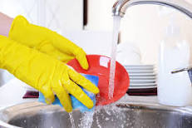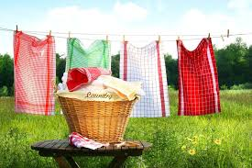
Indų plovimui Drabužių skalbimui

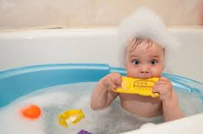
Maisto gaminimui Prausimuisi, kad būtum švarus

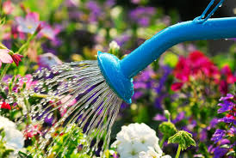

Augalų laistymui
PAGALVOK, KAM DAR REIKALINGAS VANDUO?
5. VANDENS SAVYBĖS
https://www.youtube.com/watch?v=2tN0PxvH7dc
6.PAŽIŪRĖKIME FILMUKĄ

https://www.youtube.com/watch?v=_6BK2Bvh_Cs
7.PAŽAISKYME SU VANDENUKU.
Pasiimk du dubenėlius, į vieną įpilk vandens, o kitą palik tuščią. Vieną dubenėlį pastatyk viename stalo gale, o kitą – kitame. Dabar tau reikia šaukštu pernešti vandenuką . Nešk atsargiai, neišlaistyk.
8.LANKSTYKITE LAIVELĮ

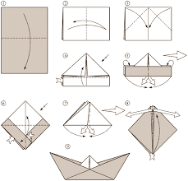
9.BANDYMAS-EKSPERIMENTAS
https://www.youtube.com/watch?v=qk2DhgH172c
https://www.youtube.com/watch?v=YwRkWdBQJpE
10.PADAINUOKIM
https://www.youtube.com/watch?v=EIpXYnFMf5M
11.MOKOMASIS FILMUKAS APIE VANDENS TARŠĄ.

https://www.youtube.com/watch?v=BRbkMPlu7Oo&t=45s
12. NEPAMIRŠTAM PLAUTI RANKUTES
https://www.youtube.com/watch?v=mneqjGfXAgg
DARBELIŲ IDĖJOS

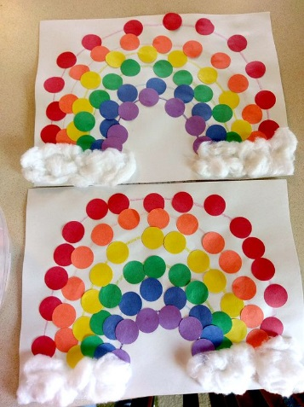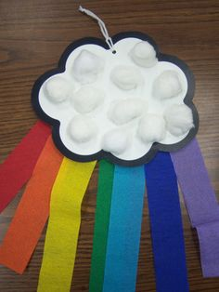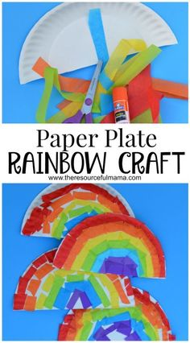

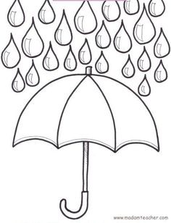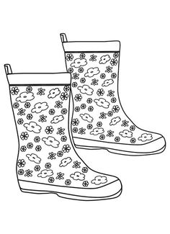

SĖKMĖS.



